PRESSEINFORMATION
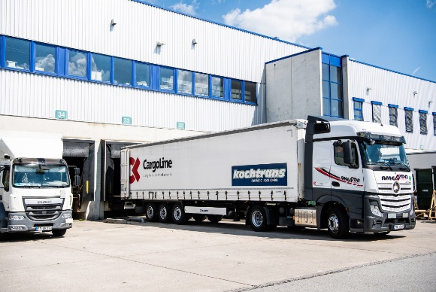
Kochtrans will mit der Telematiklösung von TIS vor allem die Produktivität verbessern.
Foto: Sebastian Widmann. Das Bild steht in hoher Auflösung unter www.logpr.eu zum Herunterladen bereit.

CargoLine
Telematik: Kochtrans wechselt zu TIS
Transportmanagement- und Telematiklösung TISLOG soll exakte Tourdaten liefern und die Produktivität erhöhen – 100 LKW im Nahverkehr – Einführung bis Juli abgeschlossen

Bocholt, 7. Mai 2020 – Die zum Stückgutnetzwerk CargoLine gehörende Kochtrans Patrick G. Koch GmbH investiert in eine neue Transportmanagement- und Telematiklösung von TIS und will damit vor allem die Produktivität der beauftragten Transportunternehmer erhöhen. In Zukunft ist zudem eine automatische Avisierung auf Basis der Geofencing-Funktion geplant. Bis Juli 2020 soll die Einführungsphase abgeschlossen sein.
„Mit TISLOG bietet uns TIS ein zukunftsfähiges Transportmanagement- und Telematiksystem, dass uns ohne Zeitverluste exakte Kennzahlen und statistische Auswertungen über die tatsächlich gefahrenen Touren ermöglicht“, erklärt Kochtrans-Geschäftsführer Erich Baumgärtel. Das Zahlenmaterial will das Unternehmen vor allem für eine leistungsgerechte und motivierende Entlohnung der 22 Transportunternehmen nutzen, die für Kochtrans täglich mit 100 Fahrzeugen im Ballungsraum München unterwegs sind.
Die Fahrer werden im Zuge der Einführung mit mobilen Computern vom Typ Honeywell EDA 51 ausgerüstet, die über eine von TIS entwickelte Telematik-App verfügen. Die App lässt sich leicht mit dem neuen Live Konfigurator (www.live-konfigurator.de) konfigurieren und steuert die Fahrer Schritt für Schritt durch den Lieferprozess zwischen Auftragseingang und Lieferquittung.
TISLOG wird bei Kochtrans aber nicht nur auf den mobilen Endgeräten, sondern auch in der zentralen Disposition eine wichtige Rolle spielen. Sowohl Abhol- als auch Zustelldisposition werden durch TIS abgedeckt. Die Disponenten werden in Echtzeit den Standort der Fahrzeuge, die voraussichtliche Ankunftszeit beim Empfänger und den Abholstatus mitverfolgen können.
Die Kochtrans Patrick G. Koch GmbH mit Sitz in Neufahrn bei Freising hat sich auf Stückgutlogistik spezialisiert. Das im Jahr 1996 gegründete Unternehmen ist seit 2009 ein Tochterunternehmen des Stückgutnetzwerks CargoLine. Jeden Tag befördern 100 Nahverkehrsfahrzeuge im Durchschnitt über 1.900 Sendungen (3.200 Colli) im Warenein- und -ausgang. Damit gehört Kochtrans zu den fünf größten Stückgutspeditionen im Ballungsraum München. In Neufahrn verfügt Kochtrans über 7.500 Quadratmeter Lagerfläche, von denen 4.500 Quadratmeter als Umschlagfläche dienen. Weitere Informationen unter www.kochtrans-muenchen.de.

Hintergrund: TIS GmbH
Die TIS GmbH mit Sitz in Bocholt ist ein Premiumanbieter für anspruchsvolle mobile Auftragsbearbeitung und Telematik.
TIS steht für „Technische Informationssysteme“ und ist ein stark expandierendes Technologieunternehmen mit über 70 Mitarbeitenden und einer eigenen Abteilung für Hardwareentwicklung. Das Unternehmen entwickelt seit 1985 intelligente Produkte für das mobile Auftragsmanagement. Basierend auf Industrie-PDAs, Smartphones und Tablets hat TIS flexible Telematik-Lösungen für die Logistikbranche realisiert.
Einsatzschwerpunkte sind Sammelgut- und Ladungsverkehre mit Einbindung der Lagerlogistik und Handel sowie diverse mobile Sonderprojekten wie Gas- und Flüssigkeitstransporte, Entsorgung und die Pfandlogistik. TIS betreut mehr als 150 Kunden mit mehr als 50.000 mobilen Einheiten.
www.tis-gmbh.de

Pressekontakte:
TIS Technische Informations-Systeme GmbH | KfdM – Kommunikation für den Mittelstand
Markus Vinke  Müller-Armack-Straße 8  Technologiepark Bocholt  D-46397 Bocholt  Fon: 0 28 71/27 22-0  E-Mail: marketing@tis-gmbh.de | Marcus Walter  Schulstraße 29  D-84183 Niederviehbach  Fon: 08702 / 948 174  Mobil: 0170 / 77 36 70 5  E-Mail: walter@kfdm.eu

